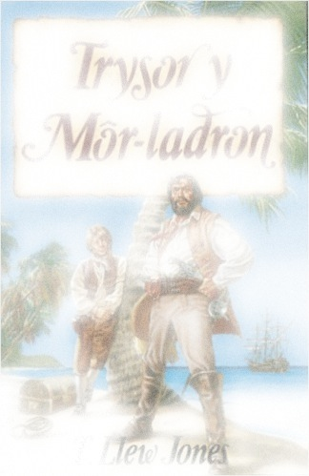

|  |  |
| --- | --- |
| Teitl y gweithgaredd: | Adnabod ansoddeiriau a defnyddio rhestr wirio golygfa stori |
| Disgrifiad: | Y dysgwyr yn gwrando ar y darn gyda’r rhestr wirio o’u blaenau |
| Blynyddoedd ysgol: | CA2 |
| Sgìl Rhaglen Astudio posib: | Darllen – darllen a deall – ymateb a dadansoddi  Llafaredd – Gwrando – Siarad – Cydweithio a thrafod |
| Testun T. Llew Jones | *Trysor y Môr-ladron* |
| Offer angenrheidiol: | * Copi o *Trysor y Môr-ladron* * Darllen tud. 190-198 * Taflen wirio * Taflen ysgrifennu brawddegau |
| Trefn a awgrymir: | * Trafod bod angen gwahanol elfennau ar gyfer creu golygfa mewn stori. * Cyflwyno’r daflen wirio. * Defnyddio’r daflen a thicio’r blychau wrth wrando ar y stori, tud. 190-198. |
| Gweithgareddau gwahaniaethol: | Taflen ymestynnol – defnyddio’r darn ysgrifenedig a chwilio am rannau o’r stori sy’n cyfateb i’r rhestr wirio.  Plant iau/ADY - Defnyddio rhestr wirio i’r dosbarth cyfan, yn hytrach na rhestr unigol, ticio’r blychau ar y cyd. |